گزارش یک مورد: بلوک کامل قلبی در حین تعبیه کاتتر ورید مرکزی
در بیمار دارای بلاک شاخه‌ای چپ
دکتر مسیح ابراهیمی دهکردی
دانشیار بخش بیهوشی، بیمارستان شهداء تجریش، دانشگاه علوم پزشکی شهید بهشتی، تهران، ایران
دکتر شایسته خراسانی‌زاده
استادیار بخش بیهوشی، بیمارستان شهداء تجریش، دانشگاه علوم پزشکی شهید بهشتی، تهران، ایران
دکتر فرانک بهناز
استادیار بخش بیهوشی، بیمارستان شهداء تجریش، دانشگاه علوم پزشکی شهید بهشتی، تهران، ایران
دکتر حمیرا کوزه‌کنانی
استادیار بخش بیهوشی، بیمارستان شهداء تجریش، دانشگاه علوم پزشکی شهید بهشتی، تهران، ایران
دکتر هومن تیموریان*
دانشیار گروه بیهوشی، بیمارستان شهداء تجریش، دانشگاه علوم پزشکی شهید بهشتی، تهران، ایران
* نویسنده مسئول: Email: houman72625@yahoo.com
Abstract
Background
Central Venous Catheter (CVC) placement is a common procedure that is performed for hemodynamic monitoring and rapid access to systemic blood circulation especially in critically patients. Some complications include subcutaneous hematoma, vascular injury, inappropriate catheter placement, infection and pneumothorax that have been mentioned in various articles and documents. One of these complications is severe cardiac arrhythmia including ventricular arrhythmia and Complete Heart Block (CHB) which, although is rare, but can be a serious life-threatening cause of patient death
Case report
This report is about a Uremic woman with LBBB, who urgently needed to have Shaldon embedded for hemodialysis, but suddenly she suffered bradycardia and asystol and eventually a Complete Heart Block (CHB).
Key words: Central Venous Catheter; Complete Heart Block; left bundle branch block; right bundle branch block
چکیده
تعبیه کاتتر ورید مرکزی (CVC) یک پروسیجر رایج پزشکی است که جهت پایش همودینامیک و دسترسی سریع به گردش خون سیستمیک به ویژه در بیماران با شرایط بحرانی انجام می‌گردد. از جمله عوارض مرتبط با این پروسیجر هماتوم زیرجلدی، آسیب عروقی، جای‌گذاری نامناسب کاتتر، عفونت و پنوموتوراکس می‌باشد که در مقالات و مستندات مختلف به آن اشاره شده است. یکی از این عوارض، آریتمی قلبی شدید شامل آریتمی بطنی و بلوک کامل دهلیزی بطنی (CHB) است که اگرچه نادر است، اما می‌تواند تهدید کننده جدی حیات باشد و موجب مرگ بیمار گردد.
گزارش مورد
این گزارش در مورد یک خانم اورمیک با بلوک شاخه ای چپ (LBBB) می‌باشد که جهت همودیالیز به صورت اورژانس نیاز به تعبیه شالدون داشت که در حین تعبیه به صورت ناگهانی دچار برادی کاردی و آسیستول و در نهایت بلوک کامل دهلیزی بطنی گردید.
نتیجه گیری
کارگذاری کاتترهای ورید مرکزی از جمله ( CVP)، پریماکت، شالدون و غیره یکی از اقدامات روتین در برآورد وضعیت همودینامیک و یا تجویز سریع مایعات و محصولات خونی مورد نیاز بیماران بدحال و دیالیز می‌باشد. علیرغم سادگی تکنیک به علت وجود پیشرفت‌ دستگاه‌های تصویربرداری از جمله سونوگرافی و یا فلوروسکوپی توجه به بیماری زمینه‌ای و آمادگی جهت اقدامات تشخیصی و درمانی از اهمیت فراوانی برخوردار است
گل‌واژگان: کاتتر ورید مرکزی؛ بلوک کامل قلبی؛ بلوک شاخه‌ای چپ؛ بلوک شاخه‌ای راست
مقدمه:
جاگذاری کاتترهای مرکزی یکی از تکنیک‌های متداول در مدیریت بیماران بدحال است که علاوه بر برقراری مسیرهای وریدی جهت تزریق سریع مایعات و فراورده‌های خونی، پایش وضعیت حجمی بیماران برای همودیالیز در موارد نارسایی کلیوی نیز مصارف فراوان دارد. از جمله عوارض آن هماتوم‌های زیرجلدی به دلیل آسیب عروقی، وریدی و شریانی، عفونت، ترومبوز ، پنوموتوراکس و آریتمی می‌باشد. در بیماران دیالیزی که استفاده از این وریدها خصوصاً ورید ژوگولر از شایعترین محل‌های قابل استفاده جهت همودیالیز می‌باشد. به دلیل مشکلات زمینه‌ای موجود از جمله اختلالات الکترولیتی، مشکلات قلبی نظیر انواع بلوک‌های قلبی، شانس بروز آریتمی‌ها خصوصاً به دلیل تحریک مستقیم مکانیکال قلب حین جاگذاری افزایش می‌یابد که در مواردی می‌تواند منجر به مرگ شود.
معرفی بیمار:
بیمار خانم ۷۰ ساله ای با سابقه دیابت، نارسایی قلبی، بیماری اسکمیک قلبی و فشار خون می‌باشد که به علت دیابت از ۱۵ ماه گذشته دچار نارسایی مزمن کلیوی شده و از 45 روز گذشته تحت عمل دیالیز قرار گرفته است. بیمار به علت عفونت محل شالدون قبلی که از طریق ورید فمورال جهت دیالیز اورژانس تعبیه گردیده بود، کاندید تعبیه شالدون جدید بود. علایم حیاتی بیمار BP= 160/80 mm/hg، PR:90/min،RR:16/min SPO2:98% و آزمایشات HB:8/8, PLT: 132, Na: 143,Ca:8/9, P:5/6, Cr: 3/9 BUN: 120, بود.
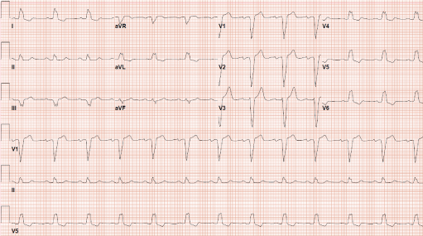
بیمار در اتاق عمل به علت ریسک بالا و عدم آمادگی، با مانیتورینگ کامل کاندید عمل جراحی تحت لوکال آنستزی گردید و بعد از بی‌حسی موضعی از طریق انفیلتراسیون لیدوکایین پروسیجر آغاز شد که با همکاری و تحمل خوب بیمار همراه بود. در طی عمل با بیمار صحبت و سطح هوشیاری وی چک می‌شد. پس از قرار گرفتن گاید وایر بیمار به صورت ناگهانی دچار برادی کاردی، پازهای بیش از ۳ ثانیه گردید، هوشیاری وی مختل شد و به سرعت عملیات اقدامات احیاء آغاز گردید (تهویه با ماسک با اکسیزن 100%، انتوباسیون، ماساژ قلب، تجویز اپی نفرین 1 میلی گرم و آتروپین 5/0 میلی گرم). فشار خون بیمار در این لحظه ${200}/{135 mmHg}$ بود و مانیتورینگ تعداد ضربان قلب را ۲۰ عدد در دقیقه نشان می‌داد که بلافاصله آتروپین نیم میلی گرم وریدی تجویز گردید و هر ۵ دقیقه تکرار شد که تاثیری بر ریتم قلبی بیمار نداشت. کاتتر خارج شد و پس از ۴۵ دقیقه احیا و تزریق ۸ عدد آمپول اپی نفرین، ۴عدد آتروپین، ۶ ویال بیکربنات سدیم و پمپ دوپامین، بیمار به احیا پاسخ داد و ریتم برادیکاردی سینوسی (PR: 30/min ) پیدا کرد.
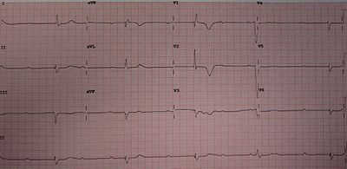

پیس میکر اکسترنال توسط متخصصین بیهوشی تعبیه و سپس با حضور متخصص قلب (فوق تخصص الکتروفیزیولوژی) پیس میکر اینترنال موقت تحت راهنمایی فلوروسکوپی تعبیه شد و کاتتر وریدی جهت دیالیز از فمورال طرف مقابل اخذ گردید و بیمار به صورت اینتوبه و با علایم بالینی نرمال به بخش مراقبت‌های ویژه منتقل گشت.
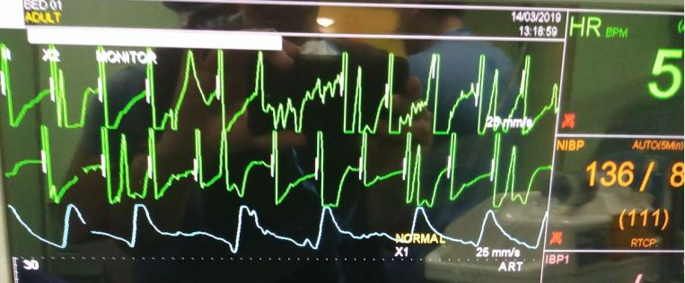

علایم در بخش مراقبت‌های ویژه
BP:110/70 NA:140 K:4/7 PR:61/min
RR:16 Ca:8/95 BUN:33 SPO2:98%
HB:7/4 Cr:4/32 PLT:110 WBC:9900
روز بعد بیمار با علایم حیاتی نرمال و هوشیاری کامل در بخش مراقبت‌های ویژه اکستیوب و جهت تعبیه پیس میکر دایمی به اتاق عمل ارجاع شد. بیمار در نهایت با حال عمومی خوب و علایم حیاتی نرمال از بیمارستان ترخیص شد و جهت پیگیری ۱۰ روز بعد به درمانگاه قلب ارجاع شد.
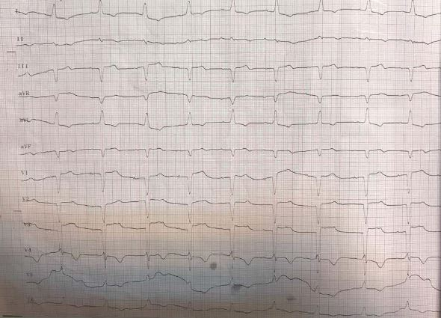
HB:9/8 Cr:3/6 P:4/5 Na:137 PLT:95000 K:4
WBC:7700 Ca:9/3 BUN:20

بحث
بلوک کامل قلبی (CHB) در حین کاتتر گذاری ورید مرکزی (CVC) یک عارضه نادر در مقایسه با کاتتر گذاری شریان ریوی و قلبی می‌باشد. زیرا به مقدار زیاد داخل قلب وارد نشده و تحریک ایجاد نمی‌کند. (3-1) در این روش گایدوایرهایی جهت تسهیل ورود کاتتر ورید مرکزی به قلب استفاده می‌شوند که باعث اختلال هدایتی قلب می‌گردند. زیرا انتهای گایدوایرها بسیار سخت و غیر قابل انعطاف می‌باشد و به علت ترومای مستقیم به سیستم هدایتی قلب باعث آریتمی می‌گردند.
شاخه راست در مقایسه با شاخه چپ در قسمت بسیار سطحی‌تری بوده و درست زیر دریچه سه لتی در بطن راست قرار دارد. (2) لذا زمانی که ترومای مستقیم در اثر برخورد گایدوایر به شاخه راست وارد می‌شود در بیمارانی که دارای بلوک شاخه چپ هستند، منجر به بلوک کامل قلبی می‌گردد. (4)
در مطالعات مرتبط در بیماران با بلوک شاخه چپ که تحت تعبیه کاتتریزاسیون بطن راست قرار می‌گیرند بلوک کامل قلبی اتفاق می‌افتد. اما در بیماران با نوار قلبی اولیه نرمال ممکن است بلوک شاخه راست زودگذر به صورت نامشخص اتفاق بیفتد و منجر به عارضه کلینیکی فاجعه باری نگردد (3). هرچند بلوک شاخه راست ناشی از تروما، زودگذر است (کمتر از ۲۴ ساعت) اما نیاز به اقدام درمانی خاصی ندارد (1)، ولی اگر بلوک شاخه راست بر روی بلوک شاخه چپ سوار شود، به علت اختلال شدید همودینامیک منجر به یک بلوک کامل قلبی تهدید کننده حیات زودگذر می‌گردد و در این موارد مانند بیمار مورد گزارش نیاز به پیس میکر فوری می‌باشد. بنابراین جایگذاری کاتتر ورید مرکزی در بیماران با بلوک شاخه چپ به علت عوارض تهدید کننده حیات جدی باید با احتیاط فراوان انجام گیرد.
اجتناب از داخل کردن بیش از حد گایدوایر، استفاده از گایدوایر علامت دار، استفاده از فلوروسکوپی، استفاده از مانیتورینگ کامل نوار قلبی حین انجام پروسیجر و حضور یک جراح باتجربه به صورت معنی‌داری ریسک عوارض را کاهش می‌دهد (5).
برخی از محققین پیشنهاد می‌کنند به صورت پیشگیرانه از پیس میکرهای موقتی در بیماران با بلوک شاخه چپ که قرار است تحت کاتتر گذاری قلب راست قرار گیرند استفاده شود (1، 2، 6 و 7). اما این مورد بسیار جای بحث دارد و تاکنون هیچ گونه گایدلاینی در این ضمینه وجود ندارد.
توصیه می‌شود در بیماران با بلوک شاخه چپ شناخته شده که نیاز به جای‌گذاری کاتتر ورید مرکزی دارند مونیتورینگ نوار قلبی در حین انجام کاتتریزاسیون به صورت دقیق انجام گیرد و پیس میکر موقت بر بالین بیمار حاضر باشد تا به محض اتفاق افتادن بلوک کامل قلب متوجه آن شده و سریعا اقدامات درمانی لازم اتخاذ گردد (1، 8 و 9).
نتیجه گیری
کارگذاری کاتترهای ورید مرکزی از جمله ( CVP)، پریماکت، شالدون و غیره یکی از اقدامات روتین در برآورد وضعیت همودینامیک و یا تجویز سریع مایعات و محصولات خونی مورد نیاز بیماران بدحال و دیالیز می‌باشد. علیرغم سادگی تکنیک به علت وجود پیشرفت‌ دستگاه‌های تصویربرداری از جمله سونوگرافی و یا فلوروسکوپی توجه به بیماری زمینه‌ای و آمادگی جهت اقدامات تشخیصی و درمانی از اهمیت فراوانی برخوردار است.
References
- Eissa NT, Kvetan V. Guide wire as a cause of complete heart block in patients with preexisting left bundle branch block. Anesthesiology 1990;73:772.
- Morris D, Mulvihill D, Lew WY. Risk of developing complete heart block during bedside pulmonary artery catheterization in patients with left bundle-branch block. Arch Intern Med 1987;147:2005.
- Stein PD, Mahur VS, Herman MV, Levine HD. Complete heart block induced during cardiac catheterization of patients with pre-existent bundle-branch block. The hazard of bilateral bundle-branch block. Circulation 1966;34:783.
- Padanilam BJ, Morris KE, Olson JA, et al. The surface electrocardiogram predicts risk of heart block during right heart catheterization in patients with preexisting left bundle branch block: implications for the definition of complete left bundle branch block. J Cardiovasc Electrophysiol 2010;21:781.
- Andrews RT, Bova DA, Venbrux AC. How much guidewire is too much? Direct measurement of the distance from subclavian and internal jugular vein access sites to the superior vena cava–atrial junction during central venous catheter placement. Crit Care Med 2000;28:138.
- Akhtar M, Damato AN, Gilbert-Leeds CJ, et al. Induction of iatrogenic electrocardiographic patterns during electrophysiologic studies. Circulation 1977;56:60.
- Sprung CL, Elser B, Schein RM, Marcial EH, Schrager BR. Risk of right bundle-branch block and complete heart block during pulmonary artery catheterization. Crit Care Med 1989;17:1.
- Weissman MS, Altus P. Heart block after Swan-Ganz insertion. Hosp Pract 1989;24:36.
- Lavie CJ, Gersh BJ. Pacing in left bundle-branch block during Swan- Ganz catheterization. Arch Intern Med 1988;148:981.

